Установлен VirtualBox и Ubuntu.

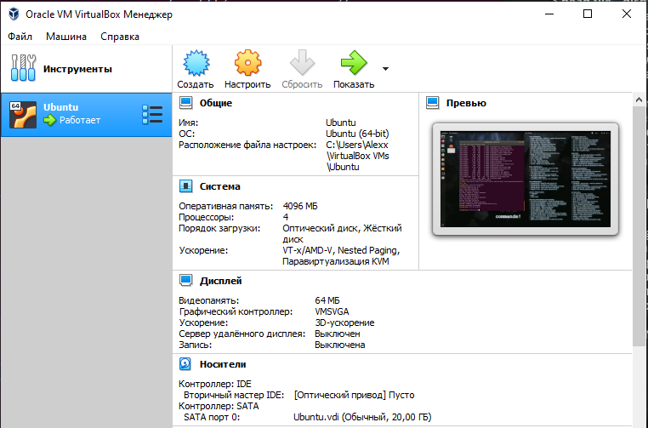

Устновлен mc

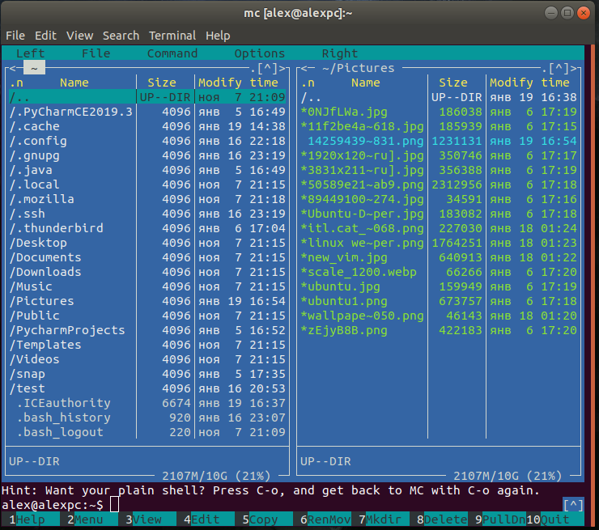

Установлен openssh-server, Putty и установлено подключение к Ubuntu из Windows.

